Университет ИТМО”

Факультет программной инженерии

и компьютерной техники

Лабораторная работа №8

Выполнил:

Студент группы Р3112

Шаматульский Роман Константинович

Преподаватель

Письмак Алексей Евгеньевич

Санкт-Петербург, 2023

Оглавление

Текст задания 3

UML-диаграммы 5

Выполнение программы 6

Вывод 7

# Текст задания

1. Интерфейс должен быть реализован с помощью библиотеки Swing
2. Графический интерфейс клиентской части должен поддерживать **русский**, **норвежский**, **венгерский** и **испанский (Эквадор)** языки / локали. Должно обеспечиваться корректное отображение чисел, даты и времени в соответстии с локалью. Переключение языков должно происходить без перезапуска приложения. Локализованные ресурсы должны храниться в **файле свойств**.

Доработать программу из [лабораторной работы №7](https://se.ifmo.ru/courses/programming#lab7) следующим образом:

Заменить консольный клиент на клиент с графическим интерфейсом пользователя(GUI).   
В функционал клиента должно входить:

1. Окно с авторизацией/регистрацией.
2. Отображение текущего пользователя.
3. Таблица, отображающая все объекты из коллекции
   1. Каждое поле объекта - отдельная колонка таблицы.
   2. Строки таблицы можно фильтровать/сортировать по значениям любой из колонок. Сортировку и фильтрацию значений столбцов реализовать с помощью Streams API.
4. Поддержка всех команд из предыдущих лабораторных работ.
5. Область, визуализирующую объекты коллекции
   1. Объекты должны быть нарисованы с помощью графических примитивов с использованием [Graphics](https://docs.oracle.com/javase/8/docs/api/java/awt/Graphics.html), [Canvas](https://docs.oracle.com/javase/8/javafx/api/javafx/scene/canvas/Canvas.html) или аналогичных средств графической библиотеки.
   2. При визуализации использовать данные о координатах и размерах объекта.
   3. Объекты от разных пользователей должны быть нарисованы разными цветами.
   4. При нажатии на объект должна выводиться информация об этом объекте.
   5. При добавлении/удалении/изменении объекта, он должен **автоматически** появиться/исчезнуть/измениться  на области как владельца, так и всех других клиентов.
   6. При отрисовке объекта должна воспроизводиться согласованная с преподавателем **анимация**.
6. Возможность редактирования отдельных полей любого из объектов (принадлежащего пользователю). Переход к редактированию объекта возможен из таблицы с общим списком объектов и из области с визуализацией объекта.
7. Возможность удаления выбранного объекта (даже если команды remove ранее не было).

Перед непосредственной разработкой приложения **необходимо** согласовать прототип интерфейса с преподавателем. Прототип интерфейса должен быть создан с помощью средства для построения прототипов интерфейсов(mockplus, draw.io, etc.)

# UML-диаграммы

Серверная часть: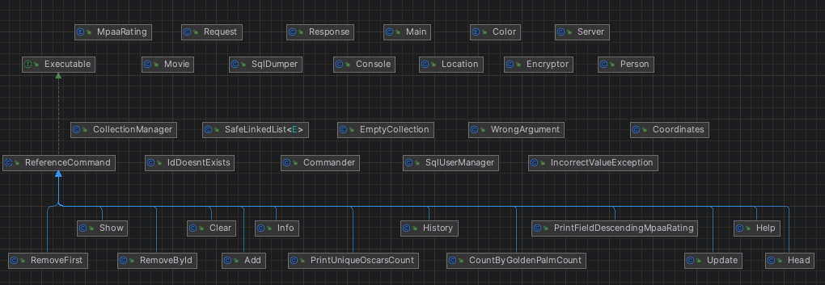

Клиентская часть:

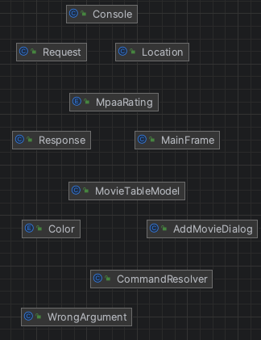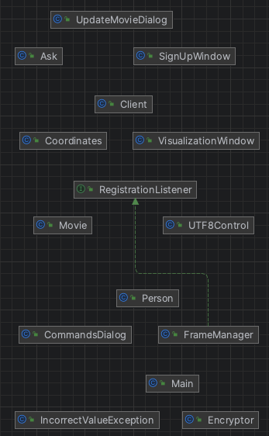

# Выполнение программы

https://github.com/xxxxxxhs/prog/tree/main/lab_8

# Вывод

В ходе выполнения этой лабораторной работы я познакомился с графическим интерфейсом в java, научился работать с resource bundle. Полученные мной знания помогут мне в дальнейшем изучении программирования.